Sklep z ładowarkami
W dzisiejszych czasach nie wyobrażamy sobie funkcjonowanie bez przenośnych urządzeń elektronicznych. Jest to sprzęt, który wymaga od nas ładowania baterii prądem aby działało bezproblemowo. Odwiedź <a href="https://www.extreme-pc.pl/ladowarki-i-zasilacze,c234.html">sklep z ładowarkami</a> Extreme PC i wyposaż się w dopasowane dobre źródło energii.

Ładowarki do urządzeń przenośnych
Posiadane przez nas urządzenia przenośne takie jak telefon, tablet czy też czytnik e-booków potrzebują niezbędnego akcesoria jakim jest odpowiednia ładowarka. Do najpopularniejszych rodzajów jakie znajdziemy odwiedzając sklep z ładowarkami, to sieciowe i samochodowe. Ładowarki sieciowe to urządzenia, które umożliwiają naładowanie naszego sprzętu za pomocą prądu bezpośrednio z gniazdka. Najczęściej wykorzystujemy je w domu oraz pracy czyli w miejscach ze stałym dostępem do prądu elektrycznego. Z kolei ładowarki samochodowe bardzo dobrze sprawdzą się w długiej podróży. Podłączona do gniazda zapalniczki w pojeździe zapewnia nam energie elektryczną w momencie umieszczenia kluczyka w stacyjce samochodu.

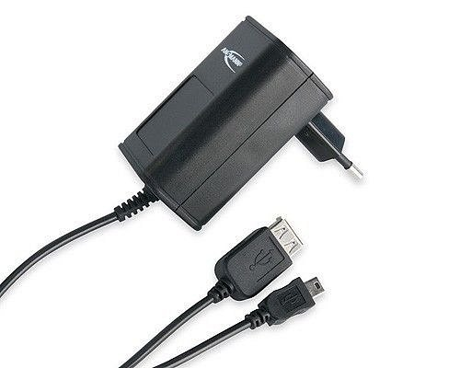
Jakie parametry mają ładowarki?
Dostępne w sklepie z ładowarkami urządzenia cechują się określonym napięciem ładowania, które wyrażone jest w woltach oraz natężeniem prądu, wyrażonym w amperach. Przy zakupie dedykowanej ładowarki do naszego sprzętu elektronicznego mamy pewność, że te parametry są dobrze dopasowane i bezpiecznie naładujemy nią urządzenie. Używając ładowarek o większym natężeniu prądu zmniejszamy szybciej żywotność naszej baterii. Dlatego lepszym rozwiązaniem jest dla zachowania dłuższej trwałości baterii jest wolne ładowanie.
Sklep z ładowarkami

